TRABAJO DE LENGUAJE DE MARCAS

ROBERTO UZAL COUTO
Enunciado
En este cine tenemos varios tipos de comidas y bebidas, además de que guardamos información de las entradas cada entrada tiene un atributo id obligatorio y también el id de la película. Las películas tienen nombre fecha de estreno que puede aparecer o no y o ninguna o varias horas además de que cada película tiene un atributo id que no es obligatorio. De los usuarios guardamos un elemento id vacío con un atributo id obligatorio además de su nombre, y su apellido que puede aparecer o no.
Árbol
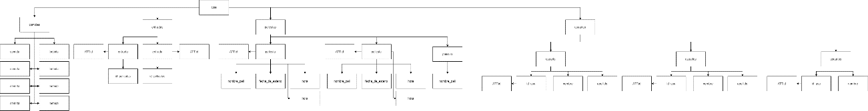
DTD Y XML
<?xml version="1.0" encoding="UTF-8"?>
<!DOCTYPE cine [
<!ELEMENT cine (comidas, entradas, peliculas, usuarios)>

<!ELEMENT comidas (comida, bebida)+>
<!ELEMENT comida (#PCDATA)>
<!ELEMENT bebida (#PCDATA)>

<!ELEMENT entradas (entrada)*>
<!ELEMENT entrada (id_pelicula)>
<!ATTLIST entrada id CDATA #REQUIRED>
<!ELEMENT id_pelicula (#PCDATA)>

<!ELEMENT peliculas (pelicula)+>
<!ELEMENT pelicula (nombre_peli, (fecha_de_esteno)?,(hora)*)>
<!ATTLIST pelicula id CDATA #IMPLIED>
<!ELEMENT nombre_peli (#PCDATA)>
<!ELEMENT fecha_de_esteno (#PCDATA)>
<!ELEMENT hora (#PCDATA)>

<!ELEMENT usuarios (usuario)+>
<!ELEMENT usuario (id_usu, nombre , (apellido)? )>
<!ELEMENT id_usu EMPTY>
<!ATTLIST id_usu id CDATA #REQUIRED>
<!ELEMENT nombre (#PCDATA)>
<!ELEMENT apellido (#PCDATA)>

]>

<cine>
<comidas>
<comida>Palomitas</comida>
<bebida>Fanta</bebida>
<comida>Chocolate</comida>
<bebida>Coca-Cola</bebida>
<comida>Ruffles</comida>
<bebida>Nestea</bebida>
<comida>Regalices</comida>
<bebida>Monster Energy</bebida>
</comidas>

<entradas>
<entrada id="1">
<id_pelicula>1</id_pelicula>
</entrada>
<entrada id="2">
<id_pelicula>2</id_pelicula>
</entrada>

</entradas>

<peliculas>
<pelicula id="1">
<nombre_peli>nobody</nombre_peli>
<fecha_de_esteno>30 de abril de 2021</fecha_de_esteno>
<hora>10:30</hora>
<hora>16:00</hora>

</pelicula>

<pelicula id="2">
<nombre_peli>Cuñados</nombre_peli>
<fecha_de_esteno>9 de abril de 2021</fecha_de_esteno>
<hora>20:15</hora>
<hora>18:20</hora>

</pelicula>

<pelicula>
<nombre_peli>Josep</nombre_peli>

</pelicula>

</peliculas>

<usuarios>

<usuario>
<id_usu id="1"></id_usu>
<nombre>ramon</nombre>
<apellido>fernacez</apellido>

</usuario>

<usuario>
<id_usu id="2"></id_usu>
<nombre>jose</nombre>
<apellido>Joseph</apellido>

</usuario>

<usuario>
<id_usu id="3"></id_usu>
<nombre>alex</nombre>

</usuario>

</usuarios>

</cine>
VALIDACIÓN